1、用自己的话总结always语句和assign语句的区别

assign语句用于描述组合逻辑。它是一种连续赋值语句，意味着它会在模块被实例化时立即执行，并且当其右侧表达式中的任何信号发生变化时，它会自动更新左侧的信号。这种语句不依赖于时钟信号，因此它描述的是信号之间的即时关系。

always语句用于描述组合逻辑和时序逻辑。它是一个过程赋值语句，包含一个敏感列表（sensitivity list）和一系列的行为语句。敏感列表定义了哪些信号的变化会触发always块内的代码执行。对于组合逻辑，通常会使用always @(*)，这样任何输入信号的变化都会触发块内的代码。而对于时序逻辑，敏感列表通常包含时钟信号，如always @(posedge clk)，表示在时钟信号的上升沿触发。

总结来说，assign语句适用于描述不依赖于时钟的即时信号关系，而always语句则用于描述更复杂的逻辑，包括那些需要在特定条件下（如时钟边沿或信号变化）执行的行为。

2、用自己的话总结reg类型变量和wire类型变量的区别

reg类型变量是一种可以存储值的变量，它需要被明确地赋值。一旦被赋值，reg变量会保持这个值，直到它被重新赋值为止。这意味着reg变量能够跟踪和存储其状态，这使得它非常适合用于描述时序逻辑，如触发器和寄存器，它们需要在特定的时钟边沿或条件触发时保持或更新其状态。

wire类型变量主要用于表示连接不同模块或逻辑门的信号线。wire变量不能直接赋值，它只能通过连续赋值语句（如assign语句）或模块实例化中的连续赋值来获得值。wire变量没有状态或存储的概念，它的值完全取决于其驱动表达式的当前值。一旦输入信号发生变化，wire变量的值会立即随之改变，这使得它非常适合用于描述组合逻辑，其中输出是输入信号的直接函数。

简而言之，reg变量用于存储和跟踪状态，适用于时序逻辑；而wire变量用于传递信号，适用于组合逻辑，且不存储任何状态信息。

3、完成第三页PPT中的真值表

|  |  |  |  |  |
| --- | --- | --- | --- | --- |
| a[0] | a[1] | b[0] | b[1] | equal |
| 0 | 0 | 0 | 0 | 1 |
| 0 | 0 | 0 | 1 | 0 |
| 0 | 0 | 1 | 1 | 0 |
| 0 | 1 | 0 | 0 | 0 |
| 0 | 1 | 0 | 1 | 1 |
| 0 | 1 | 1 | 0 | 0 |
| 0 | 1 | 1 | 1 | 0 |
| 1 | 0 | 0 | 0 | 0 |
| 1 | 0 | 0 | 1 | 0 |
| 1 | 0 | 1 | 0 | 1 |
| 1 | 0 | 1 | 1 | 0 |
| 1 | 1 | 0 | 0 | 0 |
| 1 | 1 | 0 | 1 | 0 |
| 1 | 1 | 1 | 0 | 0 |
| 1 | 1 | 1 | 1 | 1 |

4、请使用vivado依次编写半加器、全加器、8位加法器并验证正确性

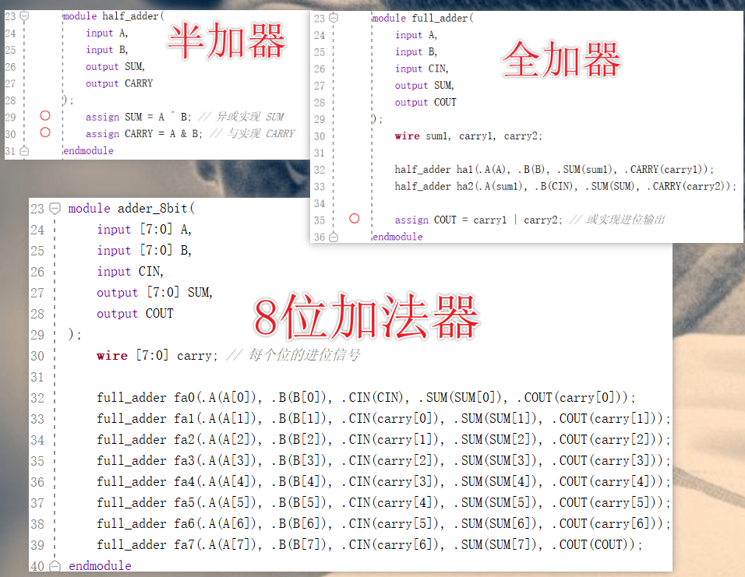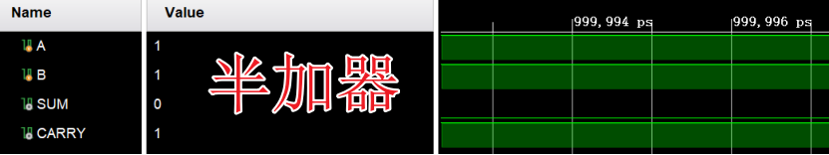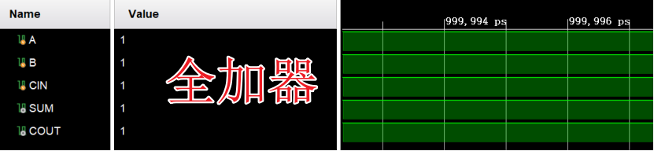

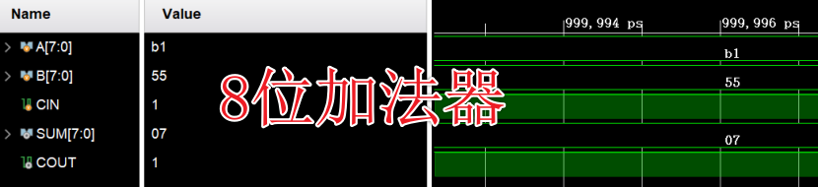

显然，半加器、全加器、8位加法器经过测试，都是正确的。